Отчёт
о проведении недели начальной школы
ПЛАН ПРОВЕДЕНИЯ НЕДЕЛИ НАЧАЛЬНОЙ ШКОЛЫ

/23.04.2018-27.04.2018/

ЦЕЛИ НЕДЕЛИ НАЧАЛЬНОЙ ШКОЛЫ:

- активизировать познавательную деятельность учащихся;
- содействовать развитию творческих способностей;
- выявлять талантливых учащихся;
- формировать ответственность за порученное дело, умение работать в коллективе;
- воспитывать нравственно-эстетическое отношение к миру.

ЗАДАЧИ НЕДЕЛИ НАЧАЛЬНОЙ ШКОЛЫ:

- создание условий максимально благоприятствующих получению качественного образования каждым учеником в зависимости от его индивидуальных способностей, наклонностей, культурно - образовательных потребностей.
- повышение интереса учащихся к учебной деятельности, к познанию действительности и самого себя, а также выработке самодисциплины и самоорганизации.
- оценка влияния предметной недели на развитие интереса учеников к изучаемым предметам.
- помощь учителям и ученикам в раскрытии своего творческого потенциала, организаторских способностей.
- создание праздничной творческой атмосферы.

ПРИНЦИП ПРОВЕДЕНИЯ НЕДЕЛИ НАЧАЛЬНОЙ ШКОЛЫ–

Каждый ребенок является активным участником всех событий недели.
Он может попробовать свои силы в различных видах деятельности: решать задачи и примеры, сочинять, писать, петь, мастерить, фантазировать, выдвигать идеи, реализовывать их, рисовать, участвовать в театральных постановках, загадывать (придумывать) и разгадывать свои и уже существующие задачи и загадки, готовить и выступать с докладами.

ФОРМА ПРОВЕДЕНИЯ НЕДЕЛИ НАЧАЛЬНОЙ ШКОЛЫ

Каждый день недели посвящен одному из школьных предметов. Каждый день выявляются лучшие ученики по отдельным учебным дисциплинам.
План проведения недели вывешивается на специальный стенд. Лучшие работы учеников помещаются в каждом классе для обсуждения, оценивания и выбора победителей.

ПЛАН «НЕДЕЛИ НАЧАЛЬНОЙ ШКОЛЫ».

1 день (23.04)
День творчества и рукоделия.

- Стартовая линейка. Открытие недели. Вручения плана работы по классам.
- Конкурс поделок из бумаги, пластилина и т. д.
- Конкурс рисунков на тему: «Мой край родной, как ты чудесен!».
Ответственные: Учителя начальных классов.

2 день (24.04)
День математики.

- Весёлый марафон.
- Цифроград.
- Выставка тетрадей по математике.
Ответственные: Дворникова Л. А., Коротина Н. С.

3 день (25.04)
День речевой практики и развития речи.

- Фрагменты уроков в 1 – 3 классах.
- Викторина «Знатоки природы»
- Основы здорового питания. 2 класс. Антонова О. В.
Ответственные: Учителя начальных классов.

4 день (26.04)
День русского языка.

- Конкурс чтецов (по классам).
- Викторина «Что за прелесть эти сказки!»
- Выставка тетрадей по русскому языку и письму и развитию речи.
Ответственные: Учителя начальных классов.

5 день (27.04)
Подведение итогов “Недели начальной школы”.
Линейка. Награждение победителей и активных участников.
Ответственный: Дворникова Л. А.
С 23.04 по 27.04 прошла неделя начальных классов. В первый день состоялось торжественное открытие, которое подготовила учитель Дворникова Л.А.. На линейке был дан старт всем мероприятиям. В этот же день в каждом классе были оформлены выставки рисунков и поделок на тему: «Мой край родной, как ты чудесен!».

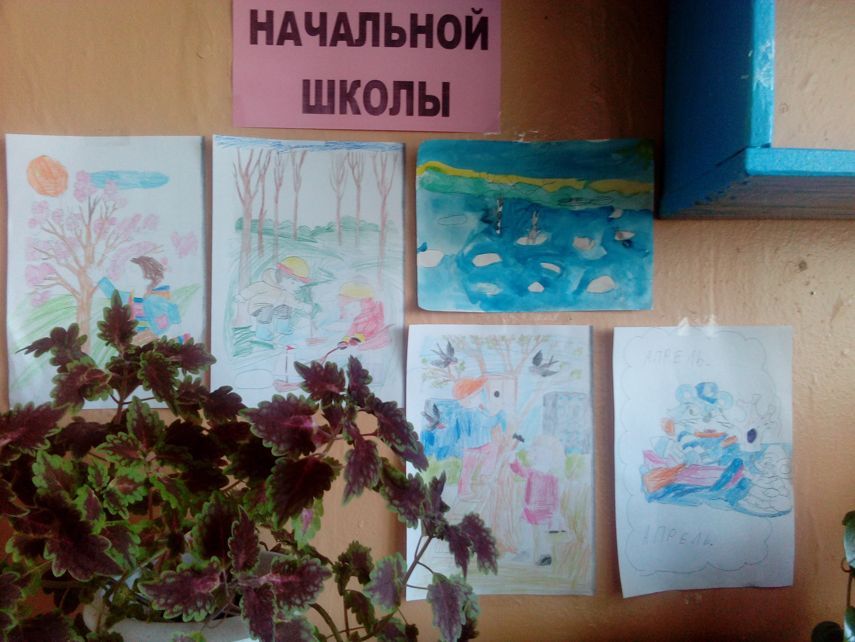

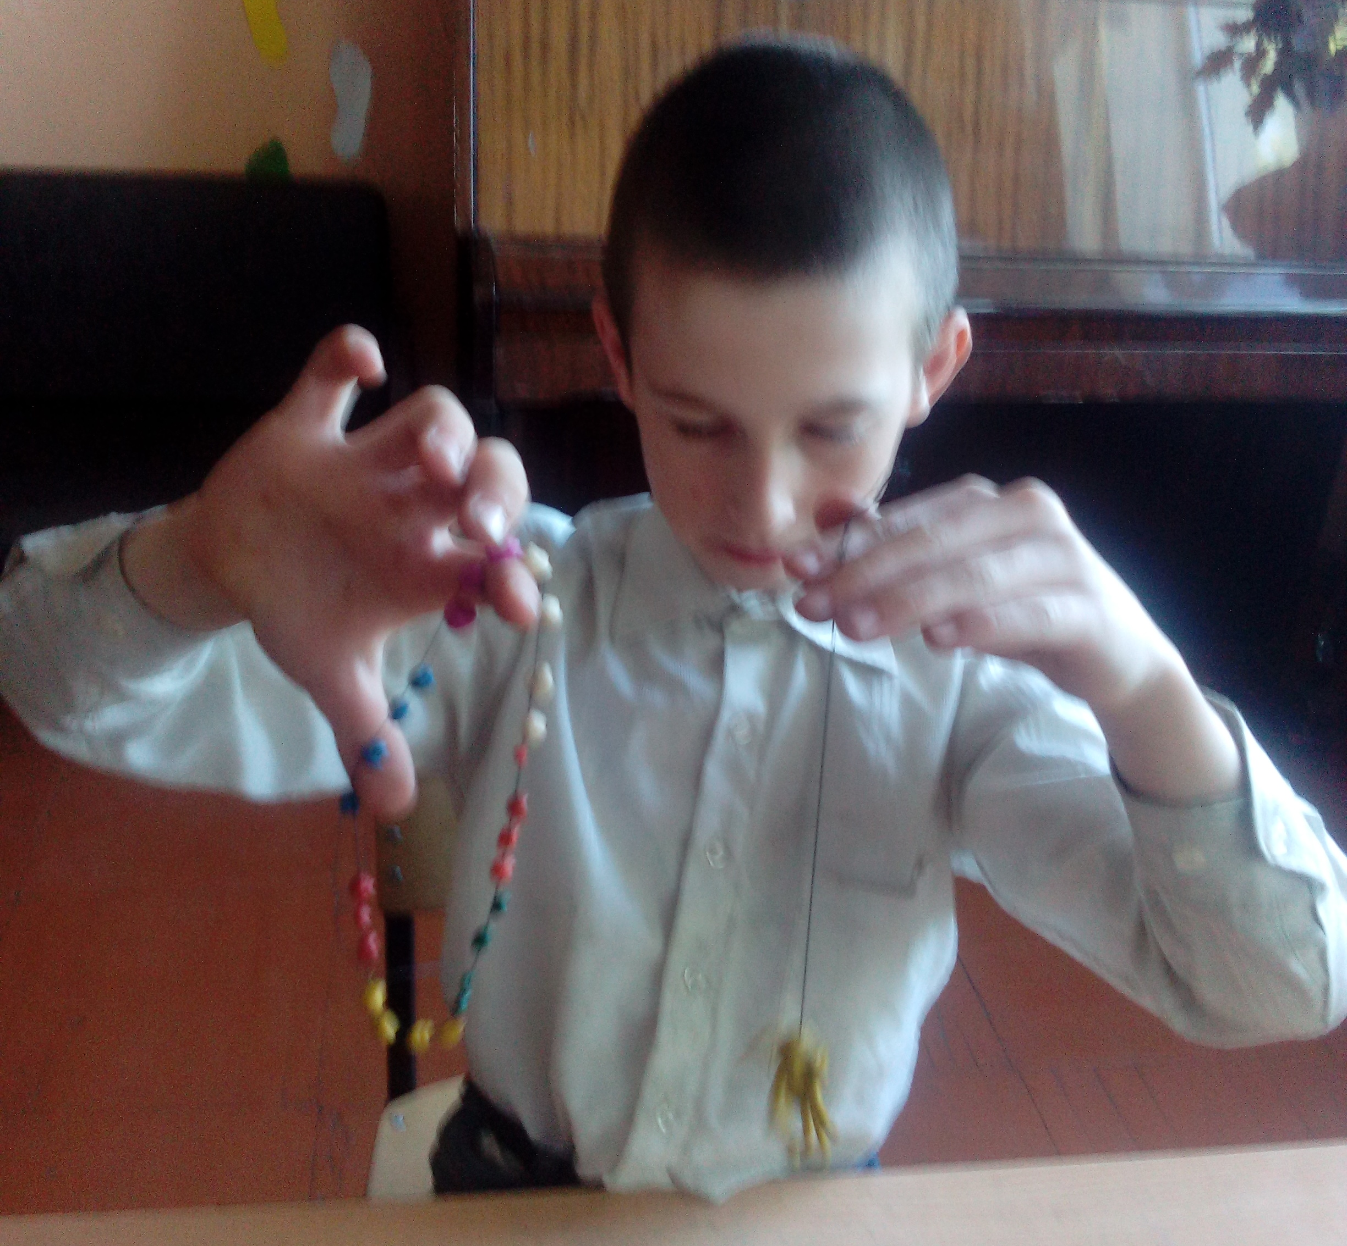

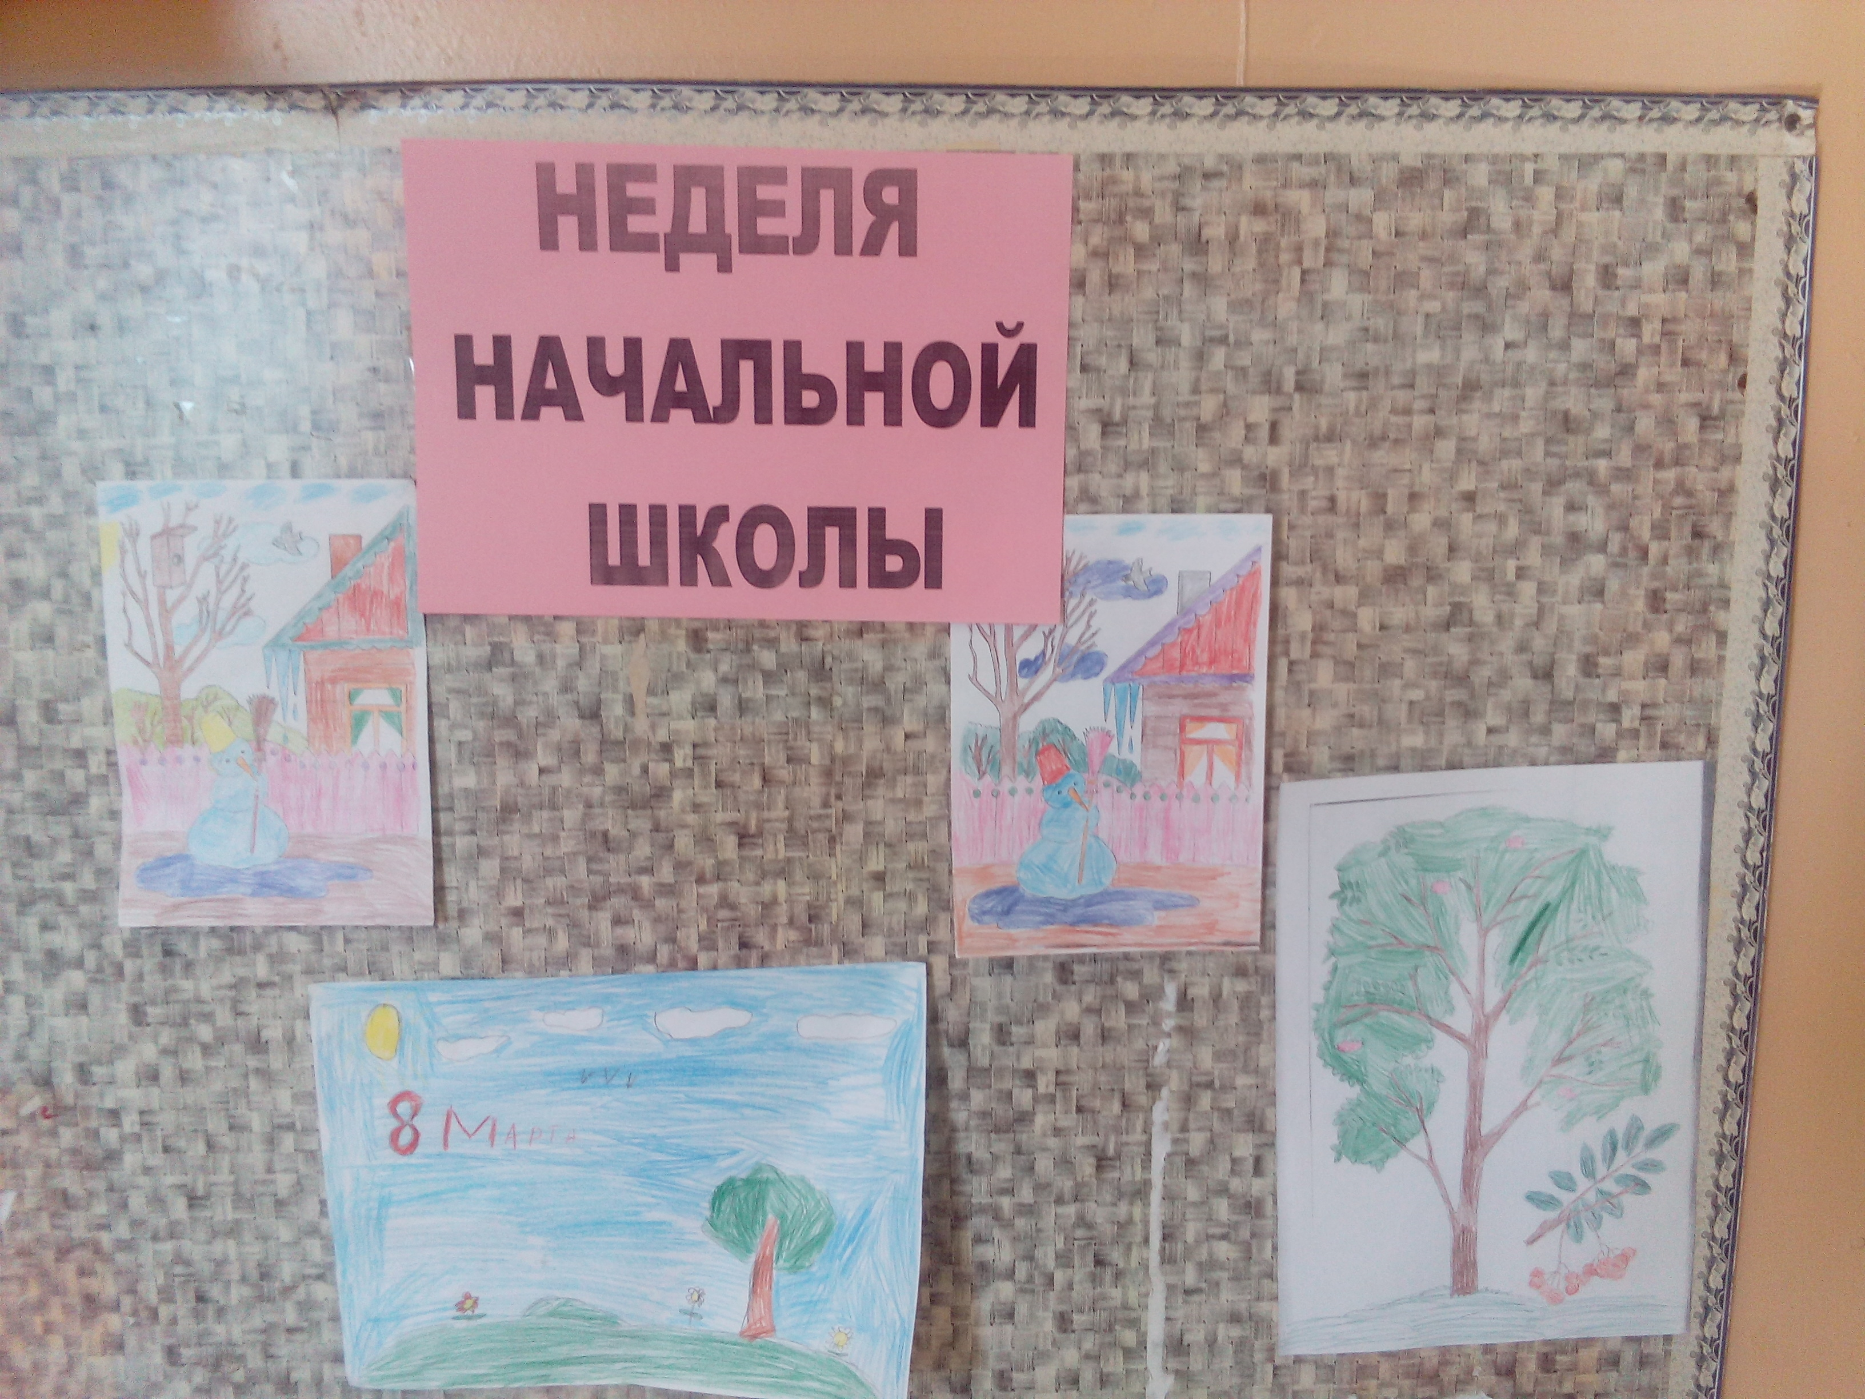
Во второй день на большой перемене учащиеся всех классов приняли участие в «Весёлом марафоне», который подготовила и провела игру учитель Дворникова Л.А., а затем побывали в Цифрограде, где их встретила Коротина Н.С. в роли Математики. В каждом классе была оформлена выставка тетрадей учащихся по математике.
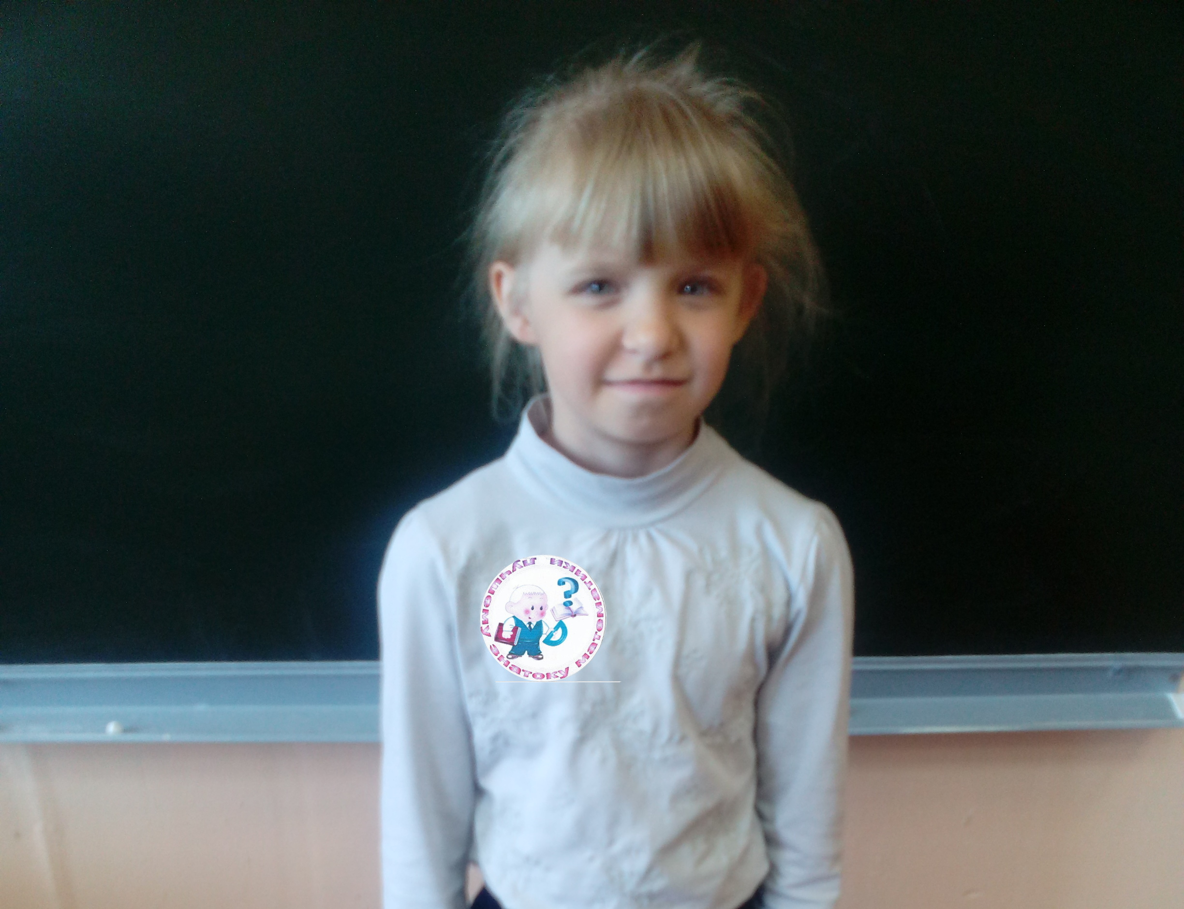
25. 04. В начальных классах прошла интеллектуальная игра «Знатоки природы», подготовила Дворникова Л.А.. В каждом классе с 1 по 3 был показан фрагмент урока по речевой практике, а в 3 классе – развитие речи. Массу наилучших впечатлений у учащихся вызвал урок «Основы здорового питания», который провела Антонова О.В., где учащиеся 2 класса показали свои таланты в приготовлении здоровой пищи.
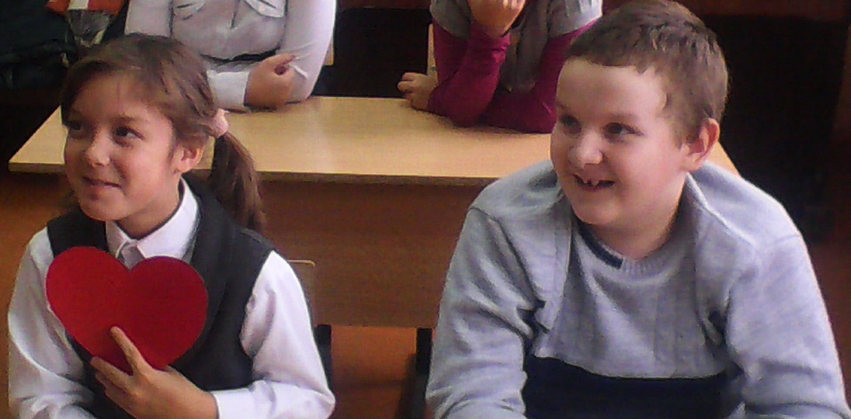

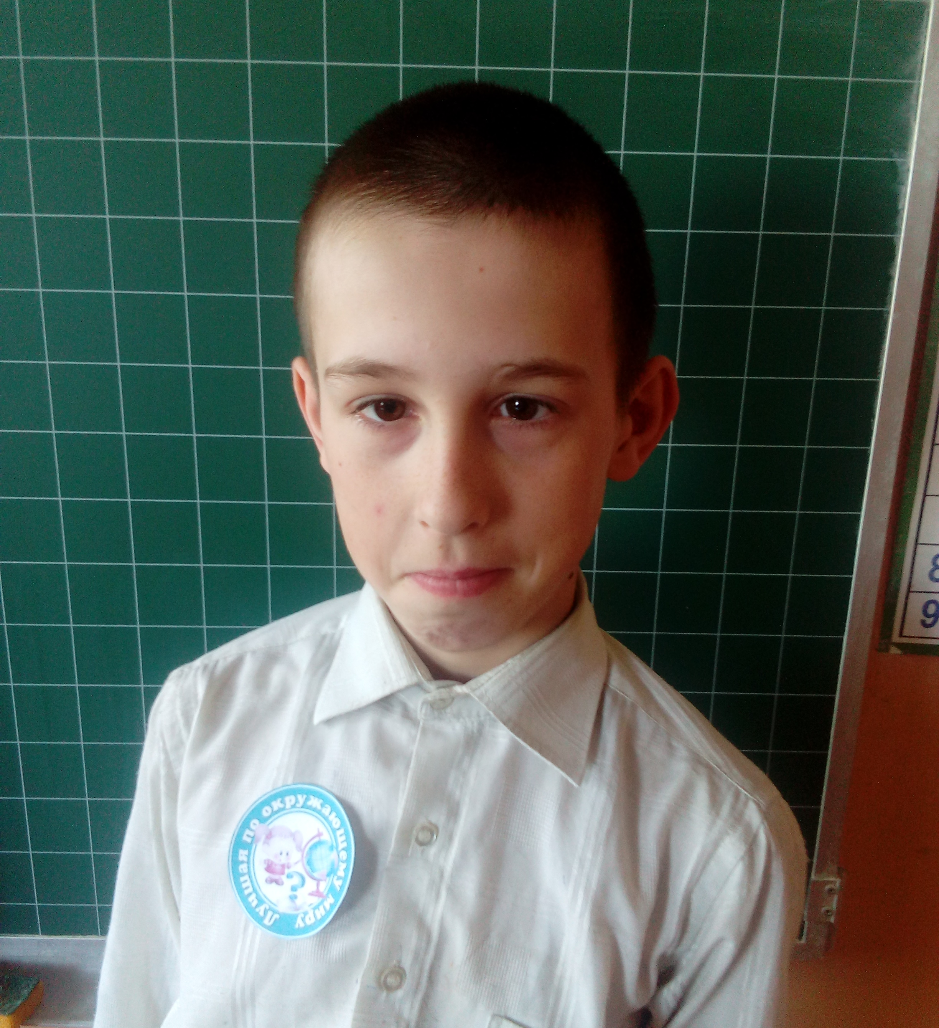
В четвёртый день интересно прошёл конкурс стихов о Родине, который провела Антонова О.В., где с большим волнением жюри оценивало учащихся начальных классов. На большой перемене Коротина Н.С. провела с ребятами викторину по сказкам. А ещё, в каждом классе была оформлена выставка тетрадей учащихся по русскому языку, а 3 и 4 класс - по письму и развитию речи.
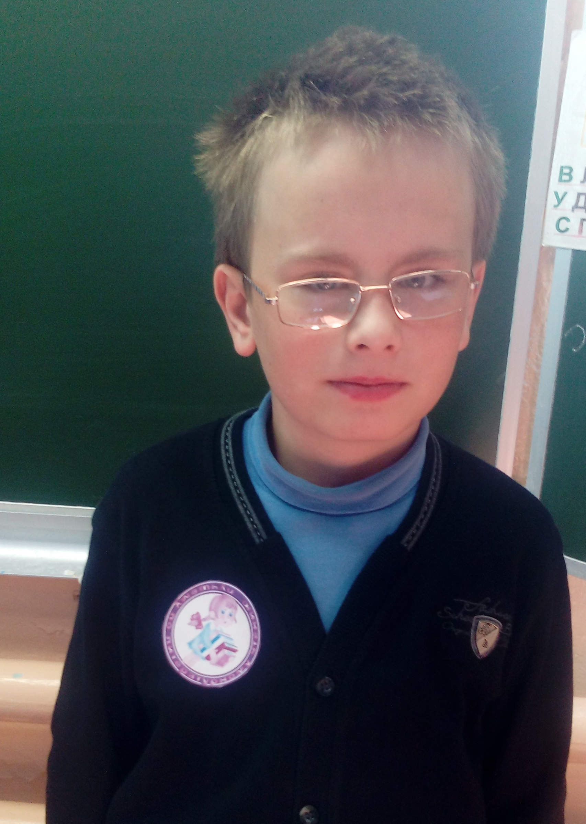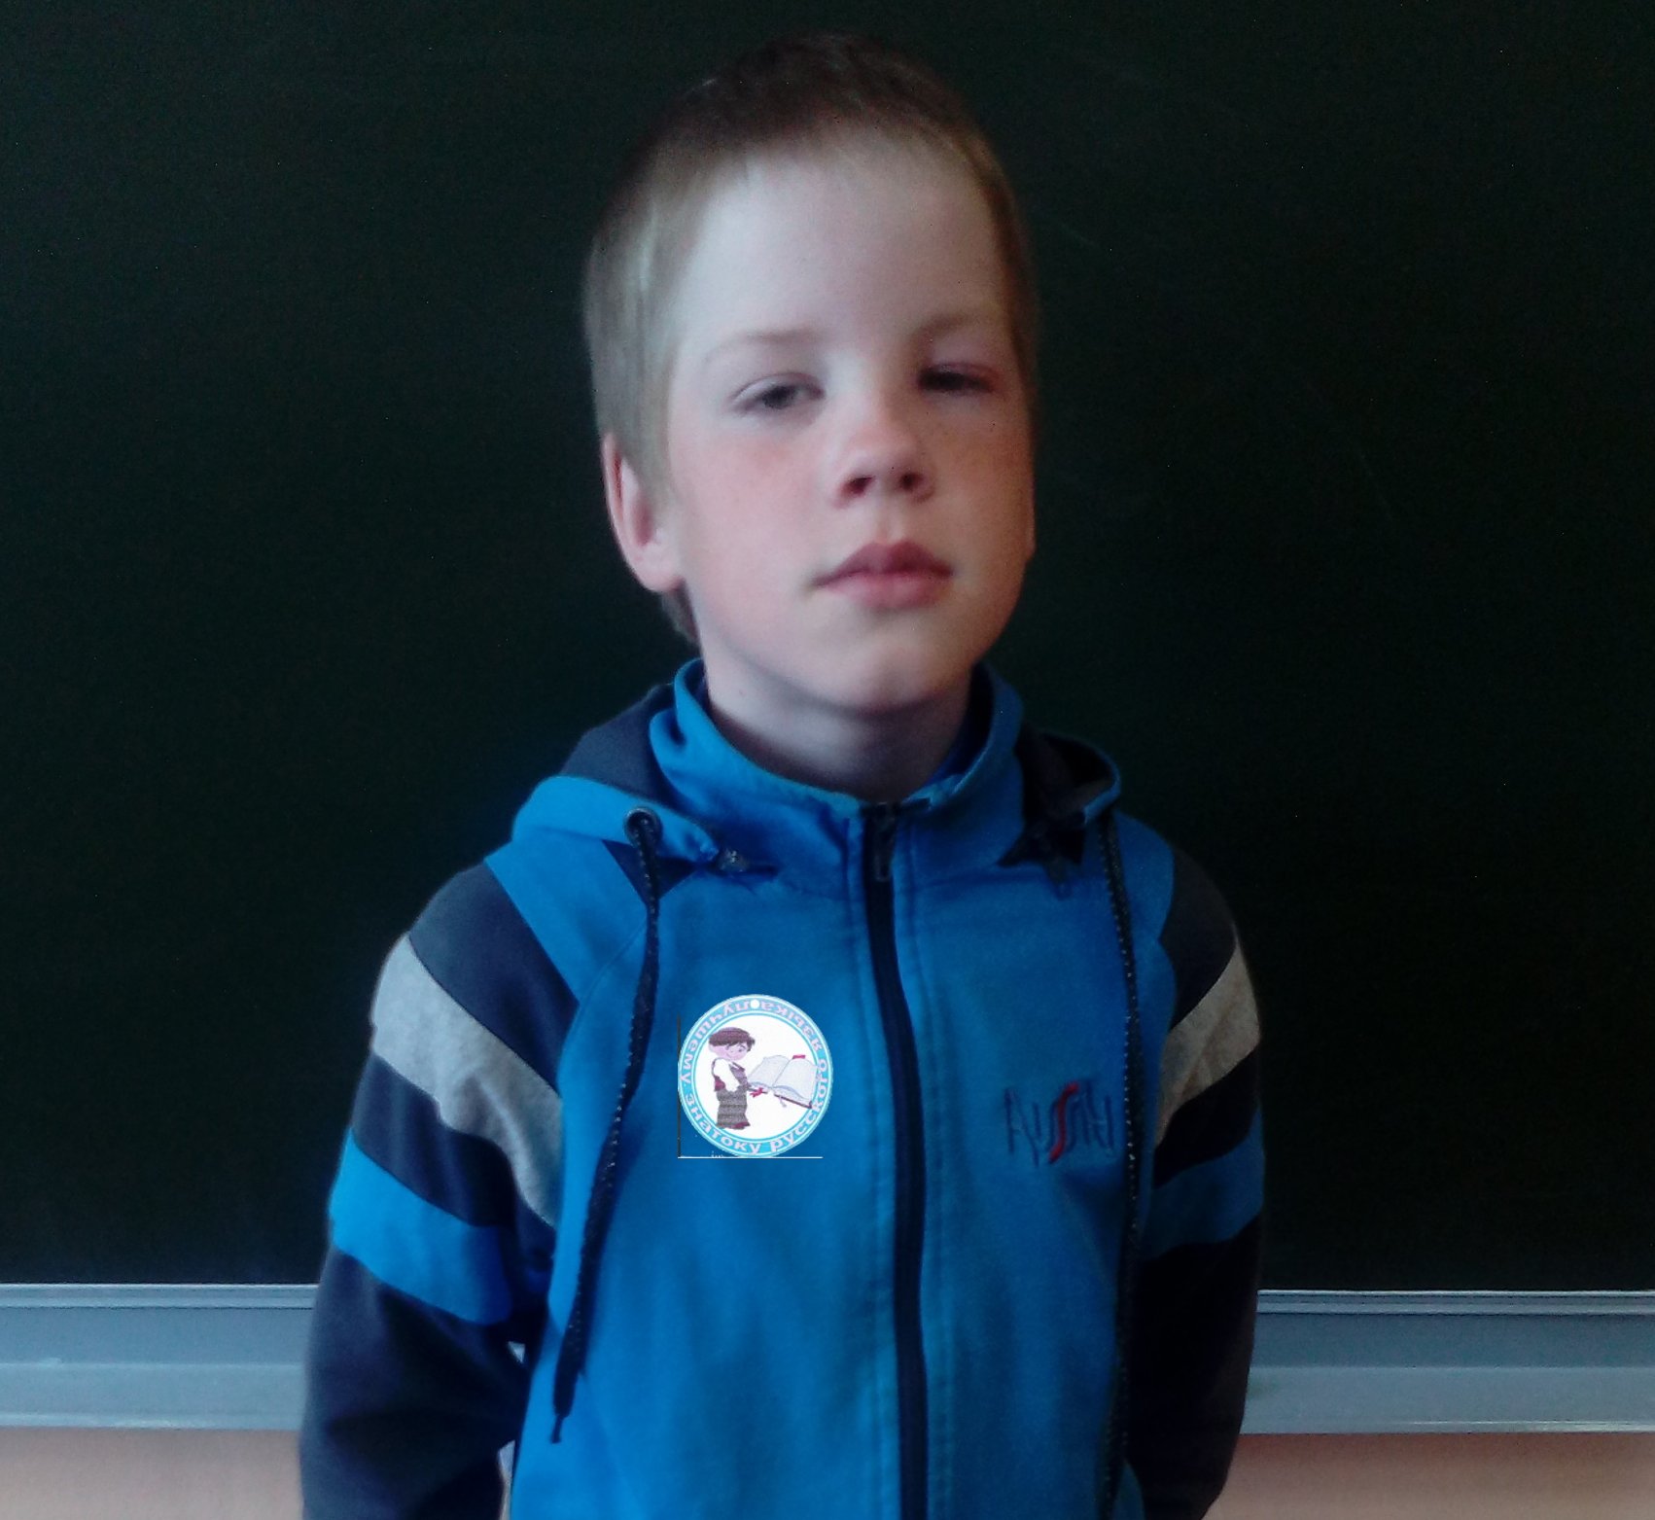

27.04. В этот день в торжественной обстановке всем учащимся были вручены грамоты и медали.
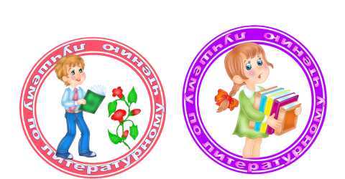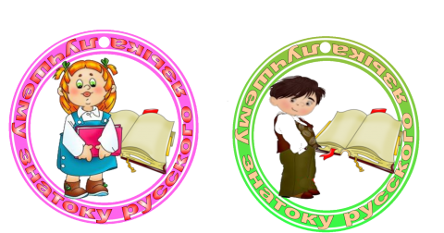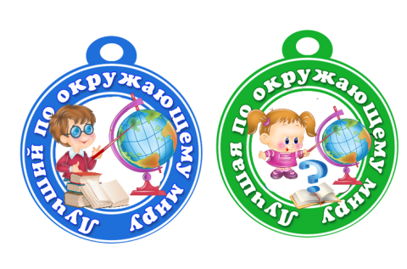
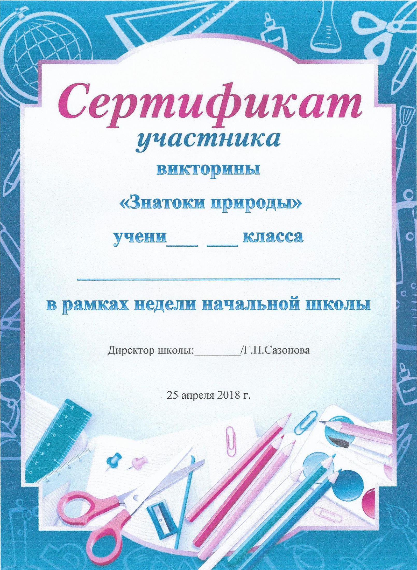
Можно с уверенностью сказать, что «Неделя начальной школы» прошла в атмосфере творчества, сотрудничества и показала высокую результативность работы начальных классов. В ходе проведения «Недели начальной школы» каждый ученик нашёл нишу для самовыражения, были организованы выставки лучших творческих работ учеников, награждены ученики начальных классов, отличившиеся в результате проведения недели, был дан старт на новые поиски талантов среди учеников начальных классов. Каждый ученик мог на протяжении всей недели сравнивать свои работы с лучшими работами своих одноклассников, оценить свои работы, выбрать лучшие. Ведь одной из задач начальной школы является формирование навыков самопроверки, самоконтроля и самооценки.
В ходе проведения недели выявлены следующие проблемы, которые необходимо решить:
- Вовлечение родителей во внеклассную и исследовательскую деятельность учеников начальных классов.
- Привлечение учеников старших классов к проведению предметных недель и исследовательскую деятельность.
Дружный коллектив учителей начальных классов благодарит наших мальчиков и девочек за любознательность, активность, доброту и улыбки, за знания, которые они приобрели на наших уроках и мероприятиях!
Подготовила неделю начальных классов: Дворникова Л.А.

